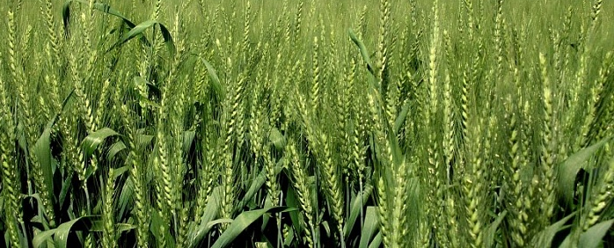
ФИЛИАЛ ФЕДЕРАЛЬНОГО ГОСУДАРСТВЕННОГО
БЮДЖЕТНОГО УЧРЕЖДЕНИЯ
«РОССИЙСКИЙ СЕЛЬСКОХОЗЯЙСТВЕННЫЙ ЦЕНТР»
ПО КРАСНОДАРСКОМУ КРАЮ

ИНФОРМАЦИОННОЕ СООБЩЕНИЕ
Аграриям Кубани рекомендовано проведение фитоэкспертизы.

Выбор наиболее эффективного протравителя и его оптимальной нормы расхода должен
осуществляться только на основе
квалифицированной фитоэкспертизы семян

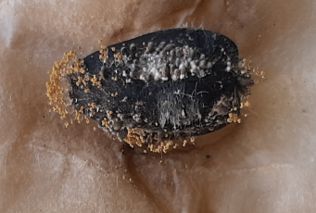  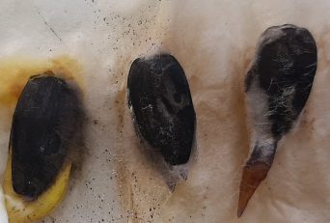 | Ежегодно семенной материал озимых колосовых и яровых культур имеет инфекционную нагрузку целого комплекса заболеваний - фузариозов, головневых, альтернариоза, гельминтоспориозов, спорыньи, серой, белой и пепельной гнилей, оливковой плесени, аскохитоза, плесневения семян, бактериозов, что снижает полевую всхожесть, энергию прорастания семян, густоту стояния растений, всходы преждевременно поражаются заболеваниями. Все это осложняет фитосанитарную ситуацию на посевах с/х культур. Проведение фитоэкспертизы семенного материала является обязательным приемом в технологии возделывания с/х культур.
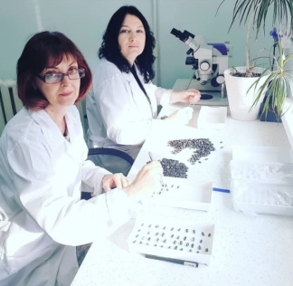 | В настоящее время специалистами филиала ФГБУ «Россельхозцентр» по Краснодарскому краю проводится активная работа по независимой фитоэкспертизе семенного материала яровых культур - подсолнечника, сои, гороха, яровой пшеницы, ярового ячменя, рапса, риса и т.д.
По результатам фитоэкспертизы определяется видовой состав семенной инфекции и в зависимости от фитосанитарного состояния проанализированных партий выдаются рекомендации по экономически выгодному протравливанию семян на каждую партию. |  | 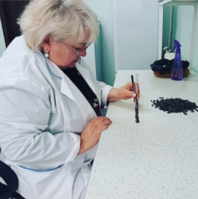
Использование протравителей надежно защищает всходы от болезней, вредителей и почвенной инфекции.
Важно! Применение пестицидов и агрохимикатов в сельскохозяйственном производстве проводится только после предварительного обследования сельскохозяйственных угодий (посевов, производственных помещений). В соответствии с гигиеническими требованиями СанПиН 1.2.2584-10 п. 2.19.
Строго соблюдать регламент применения, правила личной гигиены и техники безопасности.
350051, Краснодарский край, г. Краснодар, ул. Рашпилевская, д. 329
Телефоны: 224-69-79, 224-68-26, факс 210-01-76
-mail: stzr@mail.ru, www. rsc23.ru

